申请认证产品的生产工艺流程
（简图，注明过程中的关键工序和特殊工序）

板式家具生产工艺流程：
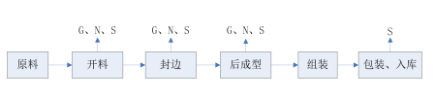
综合类家具生产工艺流程：
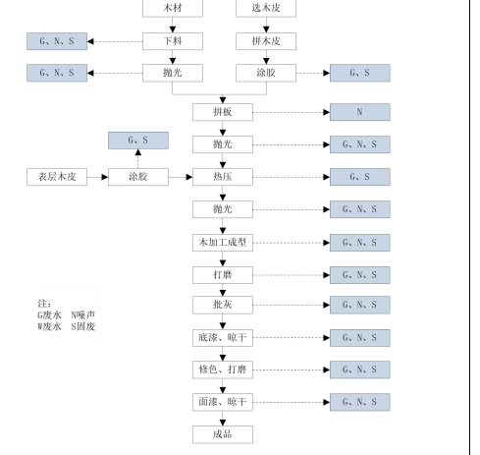
钢制家具生产工艺流程：

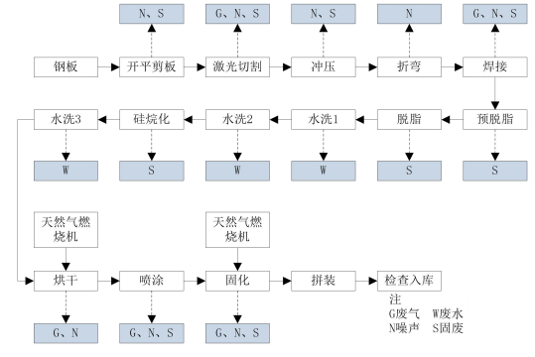

软体家具生产工艺流程：

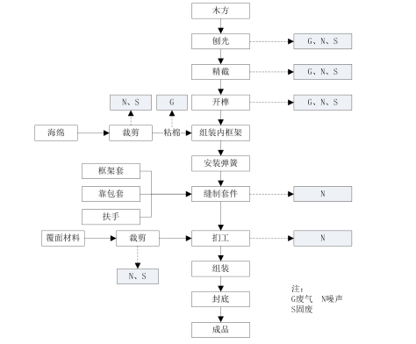

实木家具生产工艺流程：
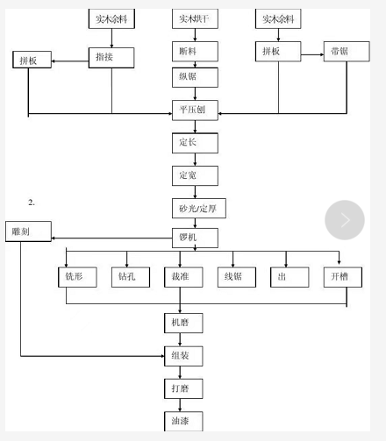

钢木家具生产工艺流程

设计→下单→开料→铣型→排钻→打孔→批灰→-底漆→-油磨→面漆→修色→包装→入库

